BAB IV
HASIL PENELITIAN DAN PEMBAHASAN

4.1 Penentuan Panjang Gelombang Warna CIRB 5
Penentuan panjang gelombang maksimum untuk zat warna CIRB 5 dilakukan dengan cara diukur dengan menggunakan UV Vis Scan Spektrofotometri (Nugroho, dkk, 2000). Hasil yang diperoleh memperlihatkan bahwa panjang gelombang maksimum zat warna CIRB 5 yang didapat yaitu 608 nm. Tetapi karena kemampuan alat spektrofotometri yang digunakan pada penelitian ini tidak bisa melebihi panjang gelombang 600 nm maka untuk mengukur konsentrasi warna CIRB 5 digunakan panjang gelombang 600 nm. Dengan panjang gelombang 600 nm dibuat kurva kalibrasi warna CIRB 5 yang berupa persamaan linier. Hasil dari pengukuran tersebut ditampilkan pada gambar 4.1 untuk pencarian panjang gelombang maksimum CIRB 5

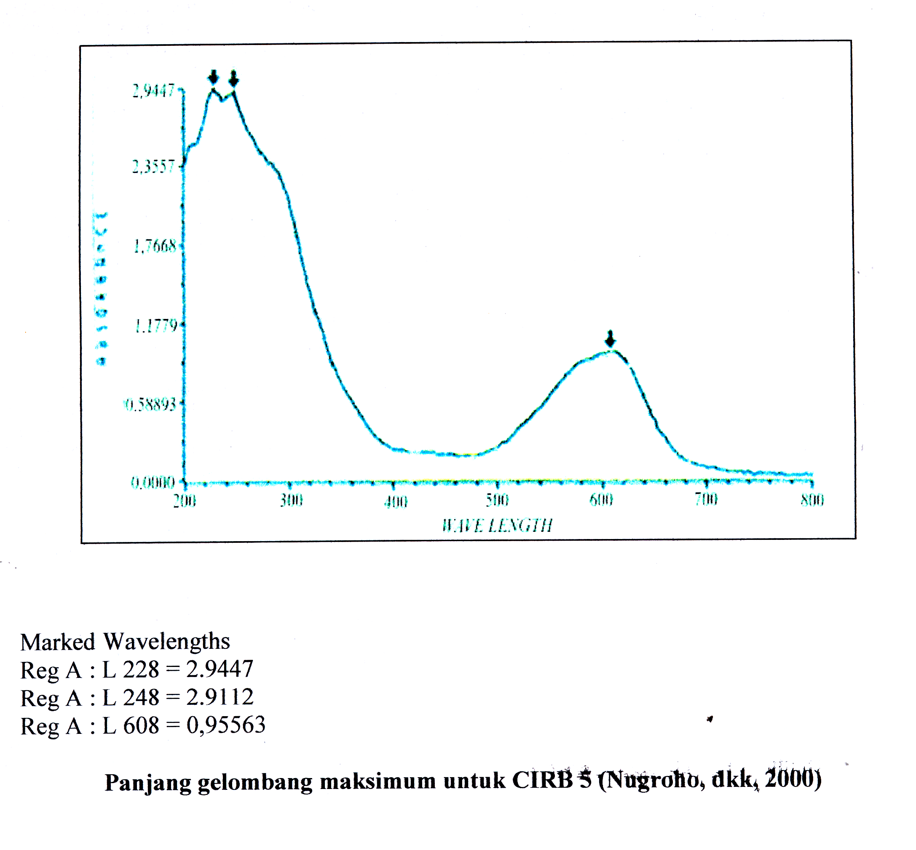

Gambar 4.1 Panjang Gelombang Maksimum warna CIRB 5

4.2 Pembuatan Kurva Kalibrasi Warna CIRB 5
Setelah diketahui panjang gelombang warna maksimum warna color index reaktive blue 5 (CIRB 5), maka dibuat kurva kalibrasi dengan menggunakan rentang konsentrasi 10 – 120 mg/L. Pembuatan kurva kalibrasi ini dimaksudkan untuk mencari hubungan antara absorban (Y) dan konsentrasi zat warna (X) yang nantinya akan memberikan suatu nilai persamaan garis.

Pada pembuatan kurva kalibrasi ini, mengikuti hukum Lambert – Beer yang menyatakan hubungan antara penyerapan cahaya (absorban) dengan konsentrasi suatu larutan zat warna. Absorban dari setiap konsentrasi diukur dengan menggunakan alat spektrofotometer spectronik 20. Selanjutnya setiap absorban diplotkan terhadap besarnya konsentrasi larutan tersebut sehingga diperoleh kurva kalibrasi warna CIRB 5. Kurva ini digunakan untuk menentukan konsentrasi akhir larutan zat warna setelah terjadi proses adsorpsi oleh ampas tebu.

Gambar 4.2 Kurva Kalibrasi Warna CIRB 5

Nilai persamaan garis yang didapat dari kurva kalibrasi warna CIRB 5 adalah y = 0.0143x dengan nilai faktor keprcayaan R² = 0,9978. Persamaan ini digunakan untuk penentuan konsentrasi zat warna yang diadsorpsi oleh ampas tebu.

4.3 Penentuan Karakteristik Ampas Tebu (bagasse)
Penentuan karakteristik fisika – kimia dapat dilakukan dengan antara lain dengan pengujian berat jenis, kadar air, kadar selulosa, kadar lignin yang terdapat pada ampas tebu.

Tetapi karena keterbatasan alat di tempat penelitian, maka penentuan karakteristik tersebut dilakukan oleh pihak ke III, dalam hal ini adalah Balai Besar Pulp dan Kertas (BBPK) dan Lembaga Ilmu Pengetahuan Indonesia (LIPI).

Hasil pemeriksaan karakteristik fisika – kimia ampas tebu dapat dilihat pada Tabel 4.1 di bawah ini :

4.4 Penentuan Media Optimal
Penentuan media optimal ini dimaksudkan untuk mengetahui media ampas tebu yang paling baik dalam mengadsorpsi zat warna di antara media (tanpa delignifikasi, delignifiasi 0,35% atau delignifiasi 17,5%). Berikut ini adalah gambar kurva penentuan media optimal.
Gambar 4.3 Kurva Penentuan Media Optimal

Dari Gambar 4.1 dapat dilihat bahwa ampas tebu dengan delignifikasi 17,5 % NaOH menyisihkan warna paling besar yaitu 35,23 %, untuk delignifikasi 0,35 % yaitu 27,19 % dan untuk tanpa delignifikasi sebesar 16,24 %. Hal ini terjadi karena pada delignifikasi 17,5 % lignin dari jaringan kayu dan serat telah dihilangkan sehingga pori – pori adsorban semakin banyak begitu pula dengan delignifikasi 0,35 %, tetapi tidak sebaik delignifikasi 17,5 %. Maka untuk penelitian selanjutnya dipilih media delignifikasi 17,5 % dan delignifikasi 0,35 % sebagai media pembanding.

4.5 Penentuan pH Optimal
Penentuan pH optimal dilakukan dengan memvariasikan pH dari 1-12. Penentuan pH optimal ini dimaksudkan untuk mengetahui, pada pH berapa adsorben (bagasse) dapat mengadsorpsi zat warna CIRB 5 secara optimal. Variasi pH dilakukan dengan penambahan HCL 1 N atau NaOH 1 N pada larutan zat warna CIRB 5. Penambahan HCL 1 N dan NaOH 1 N dimaksudkan untuk mendapatkan pH yang diinginkan
Berikut ini adalah gambar kurva penyisihan warna dengan variasi pH dalam proses adsorpsi.

Gambar 4.4 Kurva Penentuan pH Optimal 17,5%

Gambar 4.5 Kurva Penentuan pH Optimal 0,35%

Dari gambar 4.4 dan 4.5 dapat dilihat bahwa penyisihan paling besar yaitu pada pH 1 sebesar 59,36 untuk delignifikasi 17,5% dan 52,95% untuk delignifikasi 0,35%. Hal ini berarti bahwa proses adsorpsi berlangsung baik pada kondisi asam, hal ini disebabkan karena adanya proses netralisasi muatan negatif adsorben dengan penambahan konsentrasi ion hydrogen yang dapat menyediakan permukaan aktif lebih besar (Eckenfelder, 2000). Sebaliknya bila pH asam organik dinaikkan yaitu dengan menambahkan alkali, adsorpsi akan berkurang sebagai akibat terbentuknya garam. (Sembiring et al., 2003)

Pada saat pH meningkat, menyebabkan muatan negatif meningkat dan muatan positif berkurang. Muatan negatif yang terdapat pada adsorbent tidak dapat mengadsorpsi zat warna yang mengandung anion karena adanya tolakan elektrostatik.(Mall, 2005). Maka untuk penelitian selanjutnya digunakan pH 1

4.6 Penentuan Berat Optimal
Penentuan berat optimal ini dimaksudkan untuk mengetahui, pada berat berapa yang paling baik dalam mengadsorpsi zat warna CIRB 5 oleh ampas tebu. Dengan Variasi berat adsorben mulai 1 gr sampai 3 gr Berikut ini adalah kurva penyisihan warna dengan variasi berat dalam proses adsorpsi.

Gambar 4.6 Kurva Penentuan Berat Optimal 17,5%

Gambar 4.7 Kurva Penentuan Berat Optimal 0,35%

Dari gambar 4.6 dan 4.7 dapat dilihat bahwa penyisihan paling besar adalah pada berat 3 gram yaitu sebesar 82,43% untuk delignifikasi 17,5% dan 77,54% untuk delignifikasi 0,35%. Hal ini terjadi karena pada berat 3 gr menyediakan luas permukaan yang lebih banyak dibandingkan dengan 1 gr, sehingga nilai adsorpsinya lebih besar. Tetapi kalau dibandingkan dengan berat 2 gr maka peningkatan berat per penyisihan paling besar dibandingkan dengan berat – berat yang lain. Sehingga untuk penelitian selanjutnya menggunakan berat 2 gr.

4.7 Penentuan Ukuran Media Optimal
Penentuan ukuran media optimal ini dimaksudkan untuk mengetahui, pada ukuran (mesh) berapa yang paling baik dalam mengadsorpsi zat warna. Berikut ini adalah gambar kurva penyisihan warna dengan variasi ukuran (mesh)

Gambar 4.8 Kurva Penentuan ukuran media Optimal 17,5%
Gambar 4.9 Kurva Penentuan ukuran media Optimal 0,35%

Dari gambar 4.8 dan 4.9 dapat dilihat bahwa penyisihan terbesar dilakukan oleh ukuran mesh 50, yaitu sebesar 75,67 untuk delignifikasi 17,5% dan 69,73 untuk delignifikasi 0,35%. Hal ini karena dengan berat yang sama ukuran mesh 50 memberikan luas permukaan yang paling besar dibandingkan dengan ukuran – ukuran mesh yang lain.

4.8 Penentuan Waktu Jenuh Adsorpsi Ampas Tebu (bagasse)
Penentuan waktu jenuh dimaksudkan untuk mengetahui waktu yang diperlukan oleh ampas tebu dalam mengadsorpsi warna CIRB 5 sampai konsentrasi warna yang diamati tidak berubah lagi. Untuk mengetahui waktu jenuh ampas tebu ini dilakukan pemeriksaan setiap selang waktu 25 menit

Pada penentuan waktu jenuh ini digunakan parameter penelitian terbaik yang diperoleh dari penelitian sebelumnya. Berikut ini adalah gambar kurva waktu jenuh adsorpsi ampas tebu delignifikasi 0,35% NaOH, dan dengan delignifikasi 17,5% NaOH.

Gambar 4.10 Kurva penentuan waktu jenuh

Dari kurva dapat dilihat bahwa terlihat bahwa laju penyisihan terbesar terjadi pada 25 menit pertama hal ini dapat disimpulkan bahwa tingginya laju effisiensi penyisihan pada 25 menit pertama terjadi karena laju adsorpsi lebih besar daripada laju desorpsi. Dan pada saat laju effisiensi penyisihan mulai menurun/ berkurang, berarti ampas tebu mulai mendekati kejenuhan, setelah itu laju penyisihan akan berjalan konstan/tetap ini menandakan bahwa ampas tebu telah jenuh. Terjadinya waktu jenuh ini karena laju adsorpsi sama dengan laju desorpsi. Waktu jenuh antara kedua media sama yaitu pada menit ke 300, untuk delignifikasi 17,5% sebesar 75,44% dan untuk delignifikasi 0,35% sebesar 71,19%. Waktu jenuh ini akan dipakai pada penelitian utama dengan menggunakan reaktor dengan variasi konsentrasi.

4.9 Kapasitas Adsorpsi Ampas Tebu (bagasse)
Penelitian utama dilakukan untuk mengetahui kemampuan ampas tebu dalam mengadsorpsi warna. Pada penelitian utama ini menggunakan hasil dari penelitian pendahuluan. Penelitian utama ini dilakukan dengan cara mengoprasikan reaktor pada suhu 25˚C. variasi konsentrasi warna (40, 60, 80, 100, 120). Berikut ini adalah gambar kurva adsorpsi ampas tebu delignifikasi 0,35% NaOH, dan dengan delignifikasi 17,5% NaOH pada penelitian utama.
4.9.1 Freundlich Isotherm
Persamaan Freundlich Isoterm mengasumsikan adanya lapisan ganda (lapisan yang lebih dari satu lapis/ multi – layer) pada permukaan adsorben dan adsorpsi akan meningkat dengan meningkatnya konsentrasi

Tabel – tabel berikut ini memperlihatkan hasil yang diperoleh dari penentuan kapasitas adsorpsi ampas tebu terhadap warna CIRB 5.

Tabel 4.2 Penentuan Kapasitas Adsorpsi Ampas Tebu Dengan Delignifikasi 0,35 % Dengan Persamaan freundlich Isotherm
Berat Serbuk | Co | Ce | Co - Ce | X/M | Log Ce | Log (X/M) | pH
mg | ppm | ppm | ppm | mg/gr
2 | 40 | 8.091 | 31.909 | 1.5955 | 0.9080 | 0.2029 | 2.23
2 | 60 | 17.951 | 42.049 | 2.1024 | 1.2541 | 0.3227 | 2.35
2 | 80 | 37.392 | 42.608 | 2.1304 | 1.5728 | 0.3285 | 2.35
2 | 100 | 58.301 | 41.699 | 2.0850 | 1.7657 | 0.3191 | 2.38
2 | 120 | 83.196 | 36.804 | 1.8402 | 1.9201 | 0.2649 | 2.41
Sumber : Hasil Penelitian dan Perhitungan

Tabel 4.3 Penentuan Kapasitas Adsorpsi Ampas Tebu Dengan Delignifikasi 17,5 % Dengan Persamaan freundlich Isotherm
Berat Serbuk | Co | Ce | Co - Ce | X/M | Log Ce | Log (X/M) | pH
mg | ppm | ppm | ppm | mg/gr
2 | 40 | 5.783 | 34.217 | 1.711 | 0.7622 | 0.2332 | 2.83
2 | 60 | 15.154 | 44.846 | 2.242 | 1.1805 | 0.3507 | 2.87
2 | 80 | 33.406 | 46.594 | 2.330 | 1.5238 | 0.3673 | 2.88
2 | 100 | 54.944 | 45.056 | 2.253 | 1.7399 | 0.3527 | 2.91
2 | 120 | 76.972 | 43.028 | 2.151 | 1.8863 | 0.3327 | 2.87
Sumber : Hasil Penelitian dan Perhitungan

Keterangan :
Co = Konsentrasi awal zat warna CIRB 5 (ppm)
Ce = Konsentrasi zat warna CIRB 5 saat kondisi setimbang (ppm)
$$XM=\frac{\left(\text{Co}−\text{Ce}\right)\left({\text{mg}}/L\right)×\text{VolumeKerja}\left(L\right)}{\text{BeratSerbuk}\left(\text{gr}\right)}$$
Adapun volume kerja pada penelitian ini adalah 100 ml.
Untuk perhitungan adsorpsi Isotherm Freundlich dinyatakan dengan persamaan sebagai berikut (Metcalf & Eddy, 2004) :

$XM=k_{f}C_{e^{1n}}$……………………………………………..…………....4 – 1

Data hasil perhitungan tersebut diplotkan dalam suatu grafik dimana log X/M sebagai sumbu Y dan log Ce sebagai X sehingga didapatkan suatu persamaan garis lurus. Dan untuk menentukan parameter Log Kf dan 1/n dapat dilinearisasikan dengan persamaan 4 – 2 berikut ini.

$\text{Log}XM=\text{LogK}+1n{\text{LogC}}_{e}$…………………………………………4 – 2

Berikut ini adalah Gambar – Gambar yang memperlihatkan kurva Freundlich sehingga diperoleh suatu persamaan garis.

Gambar 4.11 Kurva Freundlich Dengan Delignifikasi 0,35% NaOH

Gambar 4.12 Kurva Freundlich Dengan Delignifikasi 17,5 % NaOH

Tabel berikut ini memperlihatkan hasil koefisien konstanta persamaan Freundlich Isoterm yang diperoleh dari persamaan 4 – 2 yang telah dibuat kurva seperti yang terlihat pada Gambar 4.9, Gambar 4.10, dan Gambar 4.11.

Tabel 4.4 Koefisien Konstanta Persamaan Freundlich Isotherm
Parameter | Persamaan Freundlich | Kf (mg/gr) | 1/n | R²
Delignifikasi 0,35 % | y = 0.0654 + 0.1905  Log Kf =0,1905; 1/n = 0,0654 | 1,5506 | 0,0654 | 0,2444
Delignifikasi 17,5 % | y = 0.0866x + 0.2044  Log Kf = 0,2044; 1/n = 0,0866 | 0,1601 | 0,0866 | 0,5277

Dari tabel diatas diketahui bahwa persamaan Freundlich Isoterm sebenarnya kurang cocok digunakan untuk menentukan maksimum zat terlarut/adsorbat perberat adsorben (a tau K_{f}) yang dibutuhkan untuk mengadsorpsi zat warna CIRB 5 . Hal ini karena nilai R² (koefisien determinasi) yang diperoleh dibawah 0,9 (tidak mendekati 1). Dari hasil ini dapat disimpulkan bahwa dasorpsi zat warna CIRB 5 tidak mengikuti persamaan adsorpsi Freunlich Isoterm.

4.9.2 Langmuir Isoterm
Persamaan Langmuir berlaku untuk adsorpsi lapisan tunggal (monolayer) pada permukaan zat yang homogen. Persamaan Langmuir dapat diturunkan secara teoritis dengan menganggap terjadinya suatu kesetimbangan antara molekul yang diadsorpsi dan molekul yang masih bebas (dikutip dari mellianti., 2005)
Tabel berikut memperlihatkan kapasitas adsorpsi ampas tebu terhadap zat warna CIRB 5.
Tabel 4.6 Penentuan Kapasitas Adsorpsi Ampas Tebu Dengan Delignifikasi 0,35 %
Dengan Persamaan Langmuir Isotherm
Berat Serbuk | Co | Ce | Co - Ce | X/M | Ce/(X/M) | pH
mg | ppm | ppm | ppm | mg/gr
2 | 40 | 8.091 | 31.909 | 1.5955 | 5.0712 | 2.23
2 | 60 | 17.951 | 42.049 | 2.1024 | 8.5382 | 2.35
2 | 80 | 37.392 | 42.608 | 2.1304 | 17.5513 | 2.35
2 | 100 | 58.301 | 41.699 | 2.0850 | 27.9624 | 2.38
2 | 120 | 83.196 | 36.804 | 1.8402 | 45.2100 | 2.41
Sumber : Hasil Penelitian dan Perhitungan

Tabel 4.7 Penentuan Kapasitas Adsorpsi Ampas Tebu Dengan Delignifikasi 17,5 %
Dengan Persamaan Langmuir Isotherm
Berat Serbuk | Co | Ce | Co - Ce | X/M | Ce/(X/M) | pH
mg | ppm | ppm | ppm | mg/gr
2 | 40 | 5.783 | 34.2170 | 1.7109 | 3.3802 | 2.83
2 | 60 | 15.154 | 44.8462 | 2.2423 | 6.7581 | 2.87
2 | 80 | 33.406 | 46.5940 | 2.3297 | 14.3392 | 2.88
2 | 100 | 54.944 | 45.0559 | 2.2528 | 24.3893 | 2.91
2 | 120 | 76.972 | 43.0280 | 2.1514 | 35.7777 | 2.87
Sumber : Hasil Penelitian dan Perhitungan

Untuk adsorpsi Isotherm Langmuir dinyatakan sebagai berikut (Metcalf & Eddy, 2004) :
$\frac{X}{M}=\frac{\text{abCe}}{1+\text{bCe}}$…………………….…………………….……….……….4 – 3

Data – data tersebut diplotkan dalam suatu grafik dimana Ce/(X/M) sebagai sumbu Y dan Ce sebagai sumbu X sehingga akan membentuk garis lurus. Perpotongan dengan sumbu Y menyatakan nilai 1/ab dan kemiringan dari garis lurus menyatakan nilai 1/a.
Persamaan Langmuir dapat dilinierisasikan sehingga data percobaan dapat diplot untuk mendapatkan parameter 1/ab dan 1/a.

$\frac{\text{Ce}}{XM}=\frac{1}{\text{ab}}+\frac{1}{a}\text{Ce}$………………………………………..……..………4 – 4

Gambar – gambar berikut ini memperlihatkan kurva Langmuir Isotherm sehingga didapatkan suatu persamaan garis lurus.

Gambar 4.13 Kurva Langmuir Dengan Delignifikasi 0,35% NaOH

Gambar 4.13 Kurva Langmuir Dengan Delignifikasi 17,5% NaOH

Tabel berikut ini memperlihatkan hasil koefisien konstanta persamaan Langmuir
Tabel 4.8 Koefisien Konstanta Persamaan Langmuir Isotherm
Parameter | Persamaan Garis | 1/a | a  (mg/gr) | 1/ab | b | R²
Delignifikasi 0,35 % NaOH | y = 0,5303x – 0,8685 | 0,5303 | 1,885 | 0,8685 | 0,6106 | 0,9878
Delignifikasi 17,5 % NaOH | y = 0,4556x – 0,0424 | 0,4556 | 2,1949 | 0,0424 | 10,7453 | 0,9968
Sumber : Hasil Penelitian dan Perhitungan

4.9.3 Perbandingan Persamaan Freundlich dan Langmuir Isotherm
Penentuan kapasitas adsorpsi ampas tebu dimaksudkan untuk mengetahui perbandingan antara persamaan Freundlich dan Langmuir Isotherm. Berdasarkan nilai R² maka dapat diketahui persamaan mana yang sesuai.
Test Fit of Goodness dari persamaan Freundlich dan Langmuir Isotherm dilihat berdasarkan dari nilai R² dan dapat dilihat pada Tabel 4.9 berikut ini

Tabel 4.9 Perbandingan Persamaan Freundlich dan Langmuir Isotherm Berdasarkan R²
Parameter | Persamaan Freundlich | Persamaan Langmuir | Persamaan Terpilih
Delignifikasi 0,35 % NaOH | 0,2444 | 0,9878 | Langmuir
Delignifikasi 17,5 % NaOH | 0,5277 | 0,9968 | Langmuir
Sumber : Hasil Penelitian dan Perhitungan

Dari Tabel 4.9, dilihat berdasarkan nilai R² dapat disimpulkan bahwa mekanisme adsorpsi ampas tebu terhadap zat warna Cibacron Brilliant Red pada suhu 25 °C mengikuti pola Langmuir Isotherm.
Persamaan Langmuir dilihat dari koefisien konstanta dapat dilihat pada Tabel 4.11 berikut ini.
Tabel 4.10 Persamaan Langmuir Berdasarkan Nilai Koefisien Konstanta
Parameter | Langmuir
Parameter | a (mg/gr) | b
Delignifikasi 0,35 % NaOH | 1,885 | 0,6106
Delignifikasi 17,5 % NaOH | 2,1949 | 10,7453
Sumber : Hasil Penelitian dan Perhitungan
Berdasarkan Tabel 4.10 dapat diketahui kapasitas adsorbate per berat adsorbent pada persamaan terpilih yaitu Langmuir. Kapasitas maksimum adsorpsi sebesar 1,885 mg/gr untuk delignifikasi 0,35% NaOH, dan 2,1949 mg/gr untuk delignifikasi 17,5% NaOH.

Dari kedua perlakuan tersebut dapat disimpulkan bahwa adsorpsi ampas tebu dengan delignifikasi 17,5% NaOH memberikan kapasitas terbesar sebesar 2,1949 mg/gr, dan dapat diartikan 2,1949 mg zat warna dapat diadsorpsi oleh ampas tebu 1 gram delignifikasi 17,5% NaOH.

4.10 Hasil Pengamatan Terhadap Kontrol
Hasil pengamatan kontrol ampas tebu (bagasse) dapat dilihat pada Gambar berikut ini.
Gambar 4.14 Kurva Kontrol Adsorpsi Warna CIRB 5 Tanpa Ampas Tebu

Dari gambar 4.14 dapat dilihat bahwa adsorpsi terhadap zat warna C.I Reactive Blue 5 yang dilakukan tanpa adsorbent, terjadi penurunan warna yang tidak begitu signifikan. Jadi tanpa adsorbent, maka konsentrasi zat warna C.I Reactive Blue 5 tidak dapat diturunkan

